新 书 推 荐

中文书名：《蓄势待发：放大优势，带领你的团队实现可持续的，更高的绩效》
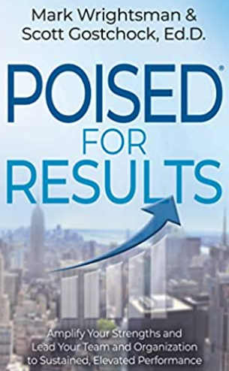
英文书名：POISED for Results: Amplify Your Strengths and Lead Your Team and Organization to Sustained, Elevated Performance
作 者：Mark Wrightsman and Scott Gostchock
出 版 社：Morgan James Publishing
代理公司：Waterside/ANA/Leah
页 数：188页
出版时间：2023年2月
代理地区：中国大陆
审读资料：电子稿
类 型：经管

内容简介：

《蓄势待发》为组织领导和个人及团队的成长与发展提供了一个全面、有效和高效的模式。

通过对领导方法POISED®模式过程中的每一个要素进行讲解，结合经验实例，以及相关的历史故事和具体建议，《蓄势待发》旨在吸引读者，并为成功的团队参与、战略制定和执行以及持续增长提供一个随时可用的结构框架。

斯科特博士在领导、培训和指导团队方面的专长使他能从一个经验丰富的教育家的角度出发，并与马克在全球商业和组织领导方面的经验相结合，使各种背景和经历的读者都能从阅读本书中受益。寻求方向的新任领导，以及渴望应用成熟有效的流程和模式来调整团队参与技能的资深领导，都会从中收获良多，习得工具和流程，激发思考，并立即投入应用。

《蓄势待发》还介绍了POISED®模式能够在多个方面带来的改进：领导者的个人成长，通过施加有助于成功的“优质压力”来显著提高团队成员的参与度，以及最终通过集中领导力，以有效的方式实现组织效率的最大化。

作者简介：


马克·莱特斯曼（Mark Wrightsman）在高中和大学时担任了他人生中第一个具有监督责任的领导角色。1980年获得核工程学位后，他在大公司工作了20年，主要任职于通用电气，并在欧洲、亚洲和全球其他地区担任过许多业务领导职务。在接下来的近20年里，马克是PaR系统公司（PaR Systems）的首席执行官，该公司成为自动化和特殊材料处理领域的全球领导者。由于成功帮助许多组织实现盈利增长，并长期专注于领导团队和组织，马克与斯科特·戈斯特霍克博士一起开发了一个模型，来阐述他们的组织领导方法，并发展成为POISED®模式。从PaR系统公司的首席执行官职位退休后，马克积极参加各项事务，并致力于投资技术产品企业和创办企业，如Partner2Learn——一个领先的组织领导力企业。马克居住在佛罗里达州的威尼斯。

斯科特·戈斯特霍克（Scott Gostchock）博士是Partner2Learn企业中人才发展部门的总裁，他在跨文化教育和城郊教育领域作为教师和管理人员从业了20多年。他还在网上和校园里为一些不同的学院和大学授课，为城郊教育、行政领导和其他服务领域培训教师和领导人。他的专长是行政领导力培训和辅导、POISED®战略规划、克利夫顿优势识别器（CliftonStrengths）、团队建设、课堂管理、沟通，以及其他领域的培训和发展。斯科特居住在明尼苏达州的弗里德利。

感谢您的阅读！
请将反馈信息发至：版权负责人
Email：Rights@nurnberg.com.cn
安德鲁·纳伯格联合国际有限公司北京代表处
北京市海淀区中关村大街甲59号中国人民大学文化大厦1705室, 邮编：100872
电话：010-82504106, 传真：010-82504200
公司网址：http://www.nurnberg.com.cn
书目下载：http://www.nurnberg.com.cn/booklist_zh/list.aspx
书讯浏览：http://www.nurnberg.com.cn/book/book.aspx
视频推荐：http://www.nurnberg.com.cn/video/video.aspx
豆瓣小站：http://site.douban.com/110577/
新浪微博：安德鲁纳伯格公司的微博_微博 (weibo.com)
微信订阅号：ANABJ2002


